ICS 29.045
CCS H82
YS
中华人民共和国有色金属行业标准
YS/T XXXX—XXXX

多光谱硫化锌晶体
CVD zinc sulphide for infrared optics
(讨论稿)
（在提交反馈意见时，请将您知道的相关专利连同支持性文件一并附上）

XXXX - XX - XX发布
XXXX - XX - XX实施
中华人民共和国工业和信息化部 发布

前 言
本文件按照GB/T 1.1—2020《标准化工作导则 第1部分：标准化文件的结构和起草规则》的规定起草。
本文件由全国有色金属标准化技术委员会（SAC/TC243）、全国半导体设备和材料标准化技术委员会材料分技术委员会（SAC/TC203/SC2）提出并归口。
本文件起草单位：山东有研国晶辉新材料有限公司、云南临沧鑫圆锗业股份有限公司。
本文件主要起草人：李冬旭、杨建纯、刘潇涛、魏乃光、李扩社、黄万材、张然、蒋立朋、普世坤、刘红。

多光谱硫化锌晶体
- 范围
本文件规定了多光谱硫化锌晶体的牌号及分类、技术要求、试验方法、检验规则、标志、包装、运输、贮存、随行文件和订货单内容。
本文件适用于化学气相沉积法（CVD）制备的适用波长范围在1μm~14μm的红外光学用多光谱硫化锌晶体材料（以下简称多光谱CVD硫化锌）。
- 规范性引用文件
下列文件中的内容通过文中的规范性引用而构成本文件必不可少的条款。其中，注日期的引用文件，仅该日期对应的版本适用于本文件；不注日期的引用文件，其最新版本（包括所有的修改单）适用于本文件。
GB/T 191 包装储运图示标志
GB/T 6040 红外光谱分析方法通则
GB/T 6569 精细陶瓷弯曲强度试验方法
GBT 2828.1-2012 计数抽样检验程序
- 术语和定义
本文件没有需要界定的术语和定义。
- 牌号及分类
  - 牌号
CVD硫化锌的表示方法为：
IR/□-□ZnS

表示多光谱硫化锌（MZnS）或标准硫化锌（SZnS）
表示硫化锌生产工艺（CVD）
表示红外光学用
CVD——表示化学气相沉积法；
M——表示多光谱；
S——表示标准。
示例：红外光学用化学气相沉积法制备的多光谱硫化锌标记为：IR/CVD-MZnS
  - 分类
CVD硫化锌按照透射性能分为标准CVD硫化锌和多光谱CVD硫化锌。
- 技术要求
  - 物理性能
多光谱CVD硫化锌的物理性能应符合表1的规定
表1 物理性能
项目 | 要求
项目 | 标准CVD硫化锌 | 多光谱CVD硫化锌
密度 | 不小于4.08g/cm³
熔点 | 1830℃
杨氏模量 | 80GPa
泊松比 | 0.25～0.36
比热（20℃） | 0.468 J/（g·K） | 0.515 J/（g·K）
导热系数 | 19 W/（m·K） | 27 W/（m·K）
热膨胀系数 | 室温至500℃的线膨胀系数应不大于9×10⁻⁶K⁻¹
  - 光学性能

5.2.1 透射比

标准CVD硫化锌,在（20±3）℃温度下，其透射比曲线如图1所示，在8μm～10μm光谱范围内的透射比不低于70%；在3μm～10μm光谱范围的透射比曲线除了6μm附近有吸收峰，不应存在其他吸收峰。

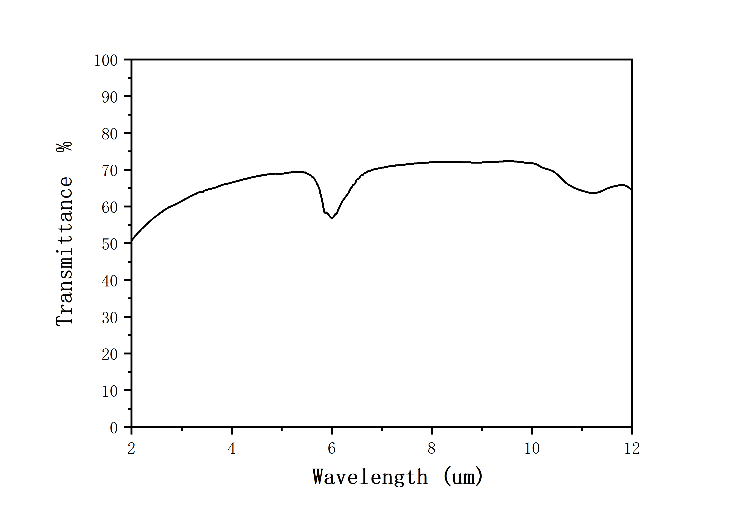

图1 标准CVD硫化锌透射比曲线
多光谱CVD硫化锌,在（20±3）℃温度下，其透射比曲线如图2所示，在1064nm处的透射比不低于70%，在3μm～5μm光谱范围内的透射比不低于69%，且透射比曲线平滑无吸收峰；在8μm～10μm光谱范围内的透射比不低于70%。
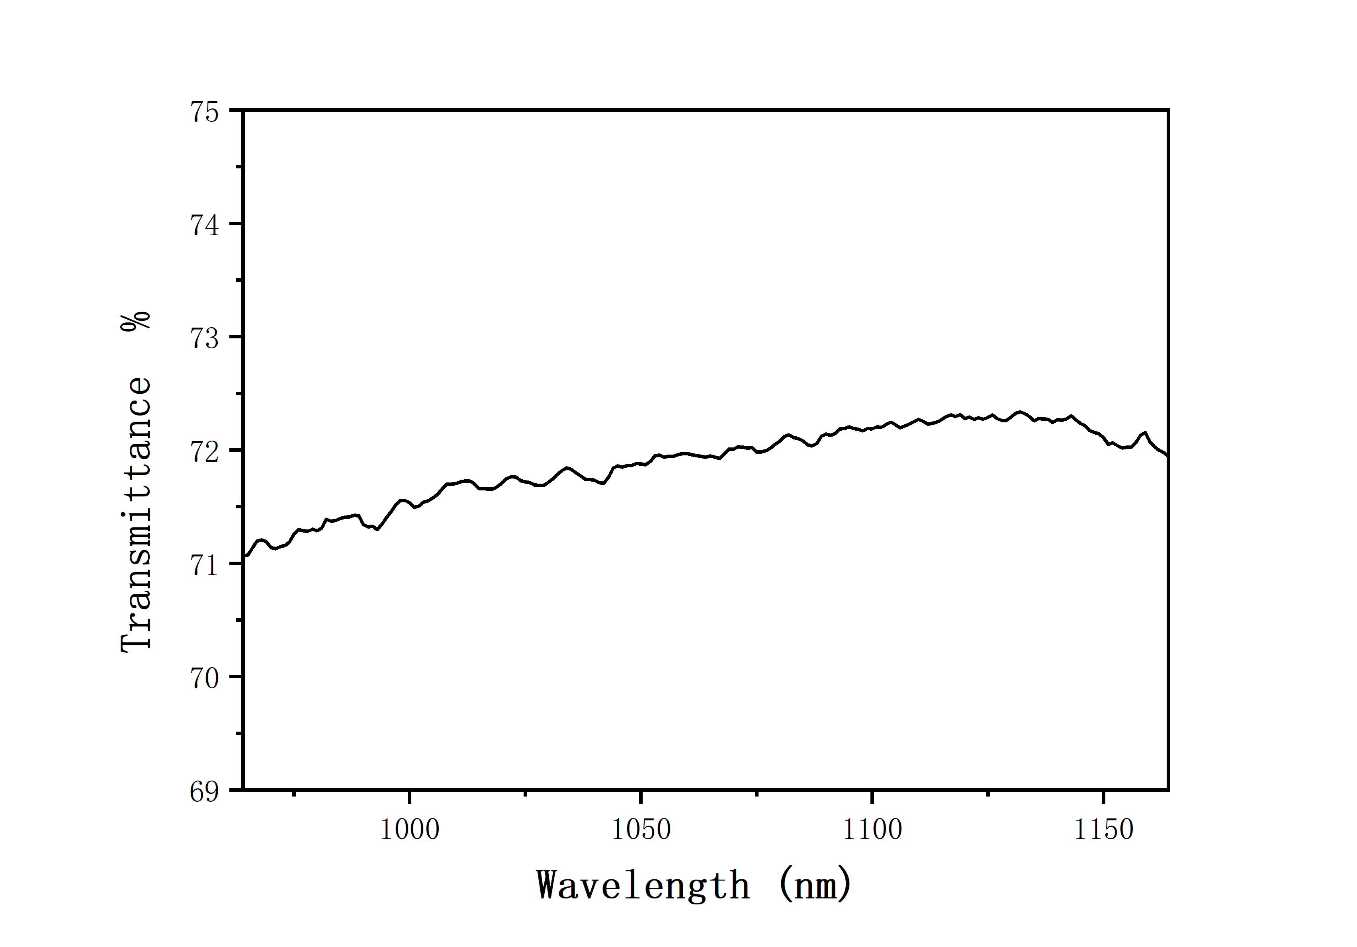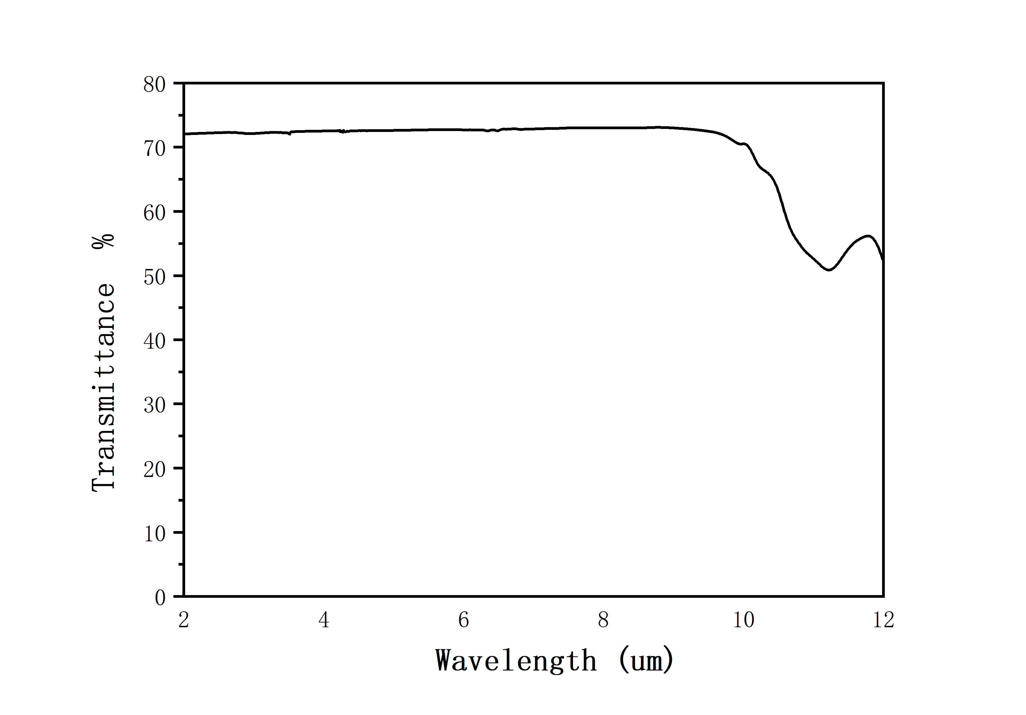

图2 多光谱CVD硫化锌透射比曲线

5.2.2 折射率
CVD硫化锌的折射率应符合表2的规定。

表2 CVD硫化锌的折射率（20℃）
波长  μm | 标准CVD硫化锌折射率 | 多光谱CVD硫化锌折射率 | 允许偏差
2.0 | 2.2650 | 2.2660 | ±0.0002
3.0 | 2.2576 | 2.2586 | ±0.0002
4.0 | 2.2522 | 2.2531 | ±0.0002
5.0 | 2.2465 | 2.2475 | ±0.0002
6.0 | 2.2398 | 2.2407 | ±0.0002
7.0 | 2.2323 | 2.2330 | ±0.0002
8.0 | 2.2233 | 2.2241 | ±0.0002
9.0 | 2.2126 | 2.2134 | ±0.0002
10.0 | 2.2004 | 2.2014 | ±0.0002
11.0 | 2.1866 | 2.1870 | ±0.0002
12.0 | 2.1703 | 2.1711 | ±0.0002

5.2.3 折射率不均匀性
多光谱CVD硫化锌的折射率不均匀性（波长0.6328μm处 ）应小于4×10⁻⁵。
  - 弯曲强度
    - 标准CVD硫化锌，弯曲强度应大于100 MPa。
    - 多光谱CVD硫化锌，弯曲强度应大于70 MPa。
  - 外观质量

多光谱CVD硫化锌的菱角、边缘和全部表面不应有后续加工难以除去的缺口、缺角、裂纹和空洞。
  - 其他

需方如对多光谱CVD硫化锌有特殊要求时，由供需双方协商确定。
- 试验方法
  - 多光谱CVD硫化锌在红外的透射比检验按附录A的规定进行。
  - 多光谱CVD硫化锌体折射率的检验按附录B的规定进行。
  - 多光谱CVD硫化锌折射率不均匀性的检验按附录C的规定进行。
  - 多光谱CVD硫化锌弯曲强度的检验按GB/T 6569-2006的规定进行。
  - 多光谱CVD硫化锌尺寸及允许偏差用精度0.01mm的量具测量。
  - 多光谱CVD硫化锌外观质量用目视检验。
- 检验规则
  - 检查和验收
    - 产品应由供方技术监督部门进行检验，保证产品质量符合本标准和订货单（或合同）的规定，并填写产品质量证明书。
    - 需方应对收到的产品进行检验，若检验结果与本标准或订货单（或合同）的规定不符时，应在收到产品之日起3个月内向供方提出，由供需双方协商解决。
  - 组批
多光谱CVD硫化锌应成批提交验收。每批由相同牌号 、相同透射比范围、相同几何尺寸范围的产品组成。
  - 检验项目和取样

多光谱CVD硫化锌的检验项目、取样方式应符合表3的规定。

表3 多光谱CVD硫化锌的检验项目、取样方案
检验项目 | 取样 | 要求的章条号 | 检验方法的章条号
透射比 | 每炉至少抽取3件 | 5.2.1 | 4.3.1
折射率 | 供需双方商定 | 5.2.2 | 4.3.2
折射率不均匀性 | 供需双方商定 | 5.2.3 | 4.3.3
弯曲强度 | 供需双方商定 | 5.4 | 4.3.4
尺寸及允许偏差 | 按GBT 2828.1-2012的一般检验水平II一次正常抽样方案进行 | 5.6 | 4.3.5
外观质量 | 逐件 | 5.7 | 4.3.6
  - 检验结果的判定
    - 多光谱CVD硫化锌的透射比检验结果不合格时，判该批CVD硫化锌不合格。
    - 多光谱CVD硫化锌的供需双方商定检验项目不合格，由供需双方协商判定。
    - 多光谱CVD硫化锌尺寸及允许偏差检验的合格质量水平（AQL）为2.5，如该项目检验结果不合格，则对该检验项目进行逐件检验，合格者重新组批验收。
    - 多光谱CVD硫化锌外观质量检验结果不合格时，判该件多光谱硫化锌晶体不合格。
- 标志、包装、运输、贮存和随行文件
  - 标志
包装储运图示标志应符合GB/T 191-2008的规定，包装箱标志内容包括：
a) 产品名称；
b) 制造单位；

c) 出厂日期。
  - 包装

多光谱CVD硫化锌应装在洁净塑料袋中，密封后再用防震材料严密包裹，连同质量证明文件装入纸箱中，用填充材料充实，防止其相互碰撞。箱重不大于10kg。单件CVD硫化锌重量大于5kg时，单件包装。
  - 运输和贮存
    - 多光谱CVD硫化锌在运输过程中应轻拿轻放，严禁强烈震动、碰撞、挤压和受潮。
    - 多光谱CVD硫化锌应贮存在干燥、洁净无腐蚀的环境中。
  - 随行文件
每批多光谱CVD硫化锌应附有随行文件，其上注明：
a)供方名称；
b) 产品名称；
c) 产品批号；
d) 产品数量；
e) 各项技术参数检验结果；
f）技术监督部门印记；
g) 本规范编号；
h) 出厂日期或包装日期。
- 订货单内容

需方可根据自身的需要，在订购本文件所列产品的订货单内，列出以下内容：
- 产品名称；
- 产品技术要求；
- 产品数量；
- 本文件编号；
- 本文件中要求在订货单中注明的内容；
- 其他。

附录A
(规范性附录)
硫化锌透射比测试方法
  - A.1 目的
本方法采用傅立叶变换红外光谱仪测定红外用多光谱CVD硫化锌的光谱透射比。
  - 方法提要
按照GB/T 6040-2002的方法。
  - 仪器设备
    - 傅立叶变换红外光谱仪。
      - 傅立叶变换红外光谱仪透光率精度应优于0.1%。
      - 波数重复性±0.005cm⁻¹。
  - 量具
      - 游标卡尺分度值0.02mm。
  - 试样
    - 除另有规定或特殊要求外，试样厚度为（4±0.1）mm。
    - 试样表面应研磨并抛光成镜面，保持清洁。
    - 试样表面平行度应小于1′，光洁度优于Ⅳ级，平整度为λ/2。
  - 测试程序
    - 测试环境温度为（20±1）℃，应在无振动、气流、烟尘和杂散辐射的条件下测量。
    - 根据本规范要求，傅立叶变换红外光谱仪波段范围选择2.0μm～14μm。
    - 其他步骤按GB/T 6040-2002的方法进行。
    - 对同一试样进行3次测量。
  - 测试数据的处理
根据测得的3条光谱透射比曲线，选取透射比的平均值T。

- (规范性附录)
折射率测试方法
  - 目的
本方法采用任意偏向角法测定红外用多光谱CVD硫化锌材料的红外折射率。
  - 方法提要
任意偏向角法测定红外用多光谱CVD硫化锌材料的红外折射率的测量原理如图B.1：
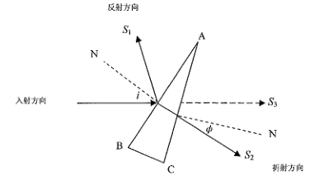
图B.1 折射率测量原理图
S₃、S₁和S₂分别是入射方向、反射方向和折射方向对应的角度值。折射率按式（B.1）计算：
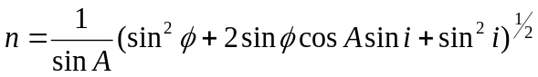…………………………(B.1)
式中：
n——折射率；
A——棱镜顶角，°；
i——入射角，°；
Φ——折射角，°。
入射角i和折射角Φ分别由式（B.2）和(B.3)计算：
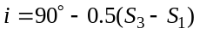……………………………………………(B.2)
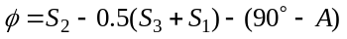……………………………………(B.3)
式中：
S₁——反射方向对应角度；
S₂——折射方向对应角度；
S₃——入射方向对应角度。
  - 仪器
测试仪器如下：
a) 仪器由五部分组成，分别是单色光源系统、准直光源系统、精密测角系统、光电瞄准系统和计算机处理系统，原理如图B.2所示。
b) 光源为碳化硅红外光源，采用单色仪进行分光，实现1μm～12μm的连续红外单色光输出；
c) 准直光源系统提供平行光；
d) 精密测角系统，由精密测角仪构成，测角精度优于±0.5"；
e) 光电瞄准系统包括聚焦光学系统和光电探测器，光电探测器采用硫化铅和热释电探测器。
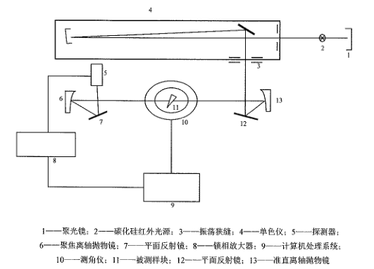
图B.2 折射率测量仪原理
  - 试样
试样应满足下列要求：
a）尺寸：工作面尺寸应不小于30mm×30mm；
b）顶角：20°±2°；
c）加工要求：图B.1中AB面及AC面均需研磨抛光，表面疵病IV级，表面平整度不低于λ/4，侧垂90°±15"。
  - 测试步骤
测试按下列步骤进行：
a) 采用自准直平行光管，在精度达到±0.3"的精密测角仪上测量得到被测样品的顶角A；
b) 将样品放置于折射率测量仪测角仪样品台上，并固定；
c) 调整测角仪样品台，使样品的工作面平行于测角仪旋转轴；
d) 根据测试要求选择单色仪工作波长；
e) 转动测角仪，带动光电瞄准系统分别测量得到反射方向、入射方向和折射方向对应的角度值；
f) 记录计算机自动给出的折射率值；
g）重复e）～f）；
h）在相同的测试条件下，共测试三次取平均值作为折射率测量结果n_{s}。
  - 测试结果及数据处理
记录测量时的温度T，用式（B.4）进行温度修正：

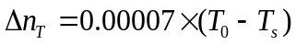……………………………………(B.4)
式中：
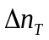——折射率温度修正值；
T₀——环境温度，℃；
T_{s}——样品实际温度，℃。
记录测试时的气压P，用式（B.5）进行气压修正：
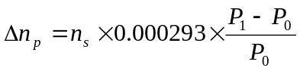………………………………(B.5)
式中：
Δn_{p}——折射率气压修正值；
n_{s}——折射率测量值；
P₀——标准大气压， kPa；
P₁——测量时大气压， kPa。
折射率n按式（B.6）计算：
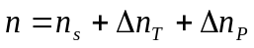…………………………………………(B.6)
  - 试验报告
试验报告应包括下列内容：
a)试验环境；
b)试样批号；
c)试验结果；
d)测试者和测试日期；
f)其他。

附录C
(规范性附录)
CVD硫化锌折射率不均匀性测试方法
  - 目的
本方法采用干涉法测量红外用多光谱CVD硫化锌材料（10.6μm处）折射率不均匀性。
  - 方法提要
干涉法测定多光谱CVD硫化锌折射率不均匀性在红外斐索型平面干涉仪上进行，其原理如图C.1。
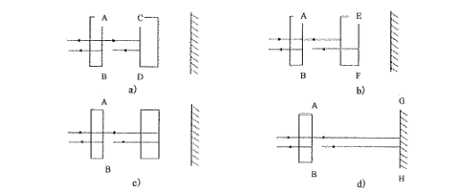
W_{i}：入射波面分布函数 Z₁和Z₂：试样前后表面的面型偏差分布函数
Z₃: 测试平面反射镜的面型偏差分布函数
图C.1 折射率不均匀性测试原理图
由图示依次调试出四辐干涉图，分别由以下波面两两相干：① 标准参考平面AB 内反射波面与试样前表面CD 反射波面；② 标准参考平面AB 内反射波面与试样后表面EF 内反射波面；③ 标准参考平面AB 内反射波面与试样的透射波面；④ 移去样品，标准参考平面AB 内反射波面与测试反射镜GH 反射波面。上述四幅干涉图所包含的波像差分别由公式（C.1）、（C.2）、（C.3）和（C.4）表示：
W₁=W_{i}-2Z₁ ……………………………………………(C.1)
W₂=W_{i}+2(n₀-1)Z₁+2n₀Z₂+2T₀n…………………………………(C.2)
W₃=W_{i}+2(n₀-1)(Z₁+Z₂)+2T₀n-2Z₃………………………………(C.3)
W₄=W_{i}-2Z₃ ……………………………………………(C.4)
式中：
W₁～W₄ ——干涉图所包含的波像差；
W_{i} —— 入射波面的波像差函数；
n₀ —— 待测材料的折射率名义值；
T₀ —— 待侧试样的厚度，mm；
n ——试样折射率均匀性偏差。
折射率不均匀性n与上述波像差的关系如公式（C.5）所示：
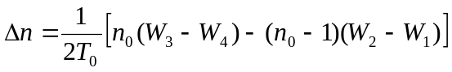……………………………(C.5)
  - 仪器设备

C.3.1 光学系统由光源、斐索型红外移相式平面干涉仪、压电陶瓷堆微位移系统、计算机控制处理系统及打印输出设备等组成，其光路如图C.2。

C.3.2 光源为二氧化碳激光器，工作波长10.6μm 。

C.3.3 斐索型红外移相式平面干涉仪的有效直径为250mm,仪器不确定度为λ/50，λ为10.6μm。

C.3.4 接受器为热释电摄像机。
  - 试样

C.4.1 试样应加工成圆形平板，直径不大于250mm。

C.4.2 图C.1中试样的CD面和EF面应研磨抛光，光洁度IV级，表面平整度不低于λ/4。

C.4.3 CVD硫化锌应无气泡、无条纹。
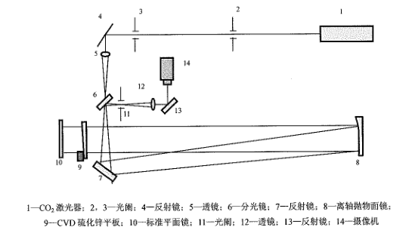
图C.2 折射率不均匀性测试光路原理图
- 测试环境

测量在（20±1）℃ 恒温室内进行，试样应在恒温室内放置4h以上。
- 测试程序

C.6.1 将试样固定在精密调整台上。

C.6.2 调整斐索型红外平面干涉仪光路，使仪器处于正常工作状态。

C.6.3 按C.2依次调试出四幅干涉图，使干涉图内出现3～5条清晰的干涉条纹。
- 测试结果计算
采用移相干涉算法得到该四幅干涉图中所包含的波像差值W₁、W₂、W₃、W₄。按式(C.5）计算得到折射率不均匀性n。
C.8 试验报告
试验报告应包括下列内容：
a)试验环境；
b)试样批号；
c)试验结果；
d)测试者和测试日期；
e)其他

_________________________________

